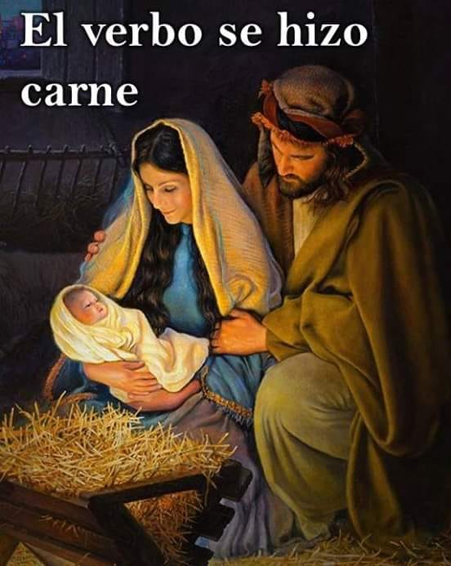
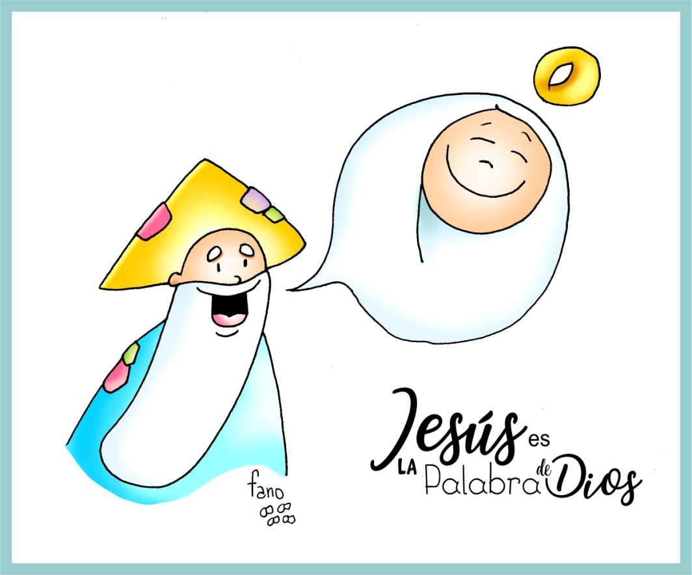
MISA CON NIÑOS

5 de ENERO del 2020

NAVIDAD-2ºA-
Juan 1, 1-5. 9-14: “El Verbo se hizo carne y habitó entre nosotros”.
Mensaje: Navidad, Jesús es la Palabra de Dios.

1. ACOGIDA
Hermanos y hermanas: Hemos celebrado ya la Sagrada Familia, Santa María Madre de Dios, y el próximo lunes la Epifanía o los Reyes Magos.
Este domingo, un tanto atípico, no contiene ninguna fiesta especial. Hoy seguiremos profundizando en el significado de que Dios baja al encuentro del hombre haciéndose próximo, amigo, compañero. Las lecturas de hoy nos invitan a contemplar el misterio del amor de Dios que se hace hombre para darnos su Luz y su Vida.
Que en este domingo sigamos cantando, pregonando y anunciando la Salvación que nos brinda Dios en un niño que nos trae la LUZ y la esperanza.
SALUDO: -El Señor que nos propone el ejemplo de la Sagrada Familia para las nuestras, esté con vosotros.

2. CELEBRACIÓN DEL PERDÓN
Pidamos perdón a nuestro Dios.
-Hijo de Dios, que nacido de María, te hiciste nuestro hermano. Señor, ten piedad.
-Hijo del hombre, que conoces y comprendes nuestra debilidad. Cristo, ten piedad.
-Hijo del Padre, que haces de nosotros una familia de hermanos. Señor, ten piedad.
El Señor que nos has bendecido en la persona de Cristo, tenga misericordia de nosotros, perdone nuestros pecados y nos lleve a la vida eterna.

3. PALABRA DE DIOS:
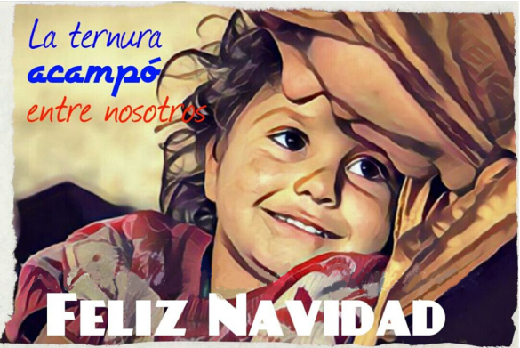
Las lecturas nos hablan de la bondad de dios que ha querido hacerse presente en nuestra historia, que se ha hecho hombre y que quiere compartir nuestra vida. La primera lectura es una reflexión en torno a la Sabiduría de Dios. San Pablo, por su parte, nos invita a contemplar el plan que Dios tiene para nuestra felicidad. Volvemos a escuchar el prólogo del evangelio de Juan, que nos habla de la Palabra encarnada de Dios; Dios nos ha hablado por Jesús y en él se manifiesta el rostro del Padre; que Jesús viene a nuestra vida, y si le acogemos como la Luz que necesitamos y que nos guía por la vida seremos, de verdad, hijos de Dios. Escuchemos con atención.

4. PETICIONES
A Dios Padre le hacemos presentes nuestras necesidades, ya que confiamos en Él, diciendo:
-Quédate con nosotros, Señor. –Te lo pedimos, Señor.
1.- Para que la Iglesia sea casa abierta a todos, donde cada persona pueda encontrar fuerza y esperanza para vivir. Oremos.
2.- Para que la Iglesia sea testigo creíble y eficaz de que Dios siempre está presente en medio de nosotros. Oremos.
3.- Para que los cristianos que sufren encuentre fortaleza en Jesús que se hizo hombre para compartir nuestra vida. Oremos.
4.- Para que cesen las divisiones entre los pueblos y se acaben las guerras, el odio y la violencia. Oremos.
5.- Para que valoremos más la Palabra de Dios de manera que sea la luz que nos guía. Oremos.
6.- Para que las eucaristías que celebramos nos ayuden a poner nuestras vidas al servicio de los que nos necesitan. Oremos.
Escucha, Padre, nuestra oración. Te lo pedimos por JNS.

5. SUGERENCIAS:
-Quédate contemplando solo o en familia al Niño Jesús y manifiéstale tu amor, “dale gracias por compartir todo con nosotros para no dejarnos nunca solos” (Francisco).
-Abre los evangelios y lee el nacimiento de Jesús y reza con él ante el belén (Mt. 1 18-24 y 2, 1-12).
-Ponemos una tienda o una mochila, un foco, una biblia y un Niño Jesús con un cartel: “Dios acampa entre nosotros”.
-Si Dios se hace hombre cada persona tiene dignidad, trátales así.

6. VÍDEOS O PPW PARA ESTE DOMINGO: II Navidad-A (Juan 1, 1-18: La Palabra se hizo carne).
-Y el Verbo se hizo Carne, canción de Javier Brú: https://www.youtube.com/watch?v=5HZmq3wzn_E
-Aquel que es la Palabra, canto del evangelio: https://www.youtube.com/watch?v=tdeymEECOt4
-Palabras, Verbo Divino-2013, reflexión: https://www.youtube.com/watch?v=I9rfKORgpZg
-Deseos de Año nuevo, VD-2010, reflexión: https://www.youtube.com/watch?v=QEcgKFB71I8
-Lecturas con lenguaje de signos: https://www.youtube.com/watch?v=Em8Odzuqwf4

Epifanía-A (Mateo 2, 1-12: Adoración de los Magos de Oriente)
-La visita de los magos y matanza de los niños, película: https://www.youtube.com/watch?v=-DP3eU318MU
-La adoración de los Reyes Magos, 3.38, película: https://www.youtube.com/watch?v=RakWIZhSTac
-La visita de los magos y matanza de los niños, película: https://www.youtube.com/watch?v=7EJ6IAaoHFM
-Mateo 2, 1-12, dibujos: https://www.youtube.com/watch?v=cB9S8gfv6AY.
-El nacimiento de Jesús, dibujos 9.16, parte 2: https://www.youtube.com/watch?v=4DJiVYSUcc0
-La historia de navidad (Playmobil), dibujos. 3.36: https://www.youtube.com/watch?v=7tJCpIxwbJY
-Epifanía, canción de Javier Brú: https://www.youtube.com/watch?v=ypqD-7-vlnA
-Los Reyes Magos, canto del evangelio: https://www.youtube.com/watch?v=gEkX7K-6qn0
-Lecturas con lenguaje de signos https://www.youtube.com/watch?v=lBCzz3kdBNc

Epifanía: apareció una estrella
Señor:
Cuando apareció una estrella en el cielo,
los magos la siguieron.
Señor, a ellos les encontraste preparados,
estaban mirando al cielo,
estaban dispuestos a ponerse en camino,
o estaban poco apegados a sus cosas.
Inmediatamente te buscaron, sabían lo que querían
y eso es lo que a mí me falta a veces.

Quiero seguirte, quiero vivir contigo, sé que eres el auténtico camino,
pero cuando aparece la señal en el cielo,
yo estoy mirando para otra parte,
cuando llega el momento de actuar, de seguirte, de estar disponible,
yo ando distraído con otras pequeñeces cotidianas que me apartan
de lo esencial, que me alejan de tu camino.

Tú eres la estrella que alumbra mi oscuridad,
que marca el rumbo de mi vida.
Tú eres quien de verdad me pone en contacto
con lo mejor de mí mismo,
pero yo ando quejándome de los túneles
de la vida, de mis dificultades, en vez de acudir
a Ti que eres luz para mi historia personal,
iluminación de todos los rincones oscuros y difíciles

Y el mundo anda sin rumbo.

Te lo pedimos con María, reina de las Misiones. Amén.

